高二化学第2周周末作业 2016-9-22
- 选择题
1、黑火药是中国古代的四大发明之一,其爆炸的热化学方程式为:
S(s)+2KNO₃(s)+3C(s) K₂S(s)+N₂(g)+3CO₂(g) ΔH=x kJ·mol⁻¹
已知:碳的燃烧热ΔH₁=a kJ·mol⁻¹ S(s)+2K(s) K₂S(s) ΔH₂=b kJ·mol⁻¹ 2K(s)+N₂(g)+3O₂(g) 2KNO₃(s) ΔH₃=c kJ·mol⁻¹，则x为( )
A.3a+b-c B.c-3a-b C.a+b-c D.c-a-b
2、在1200℃时，天然气脱硫工艺中会发生下列反应：
H₂S(g) + O₂(g) ＝SO₂(g) +H₂O(g) △H1
H₂S(g) + O₂(g) ＝S(g) +H₂O(g) △H2
2H₂S(g) +SO₂(g) ＝S₂(g) +2H₂O(g) △H3
2S(g) ＝S₂(g) △H4
则△H4的正确表达式为（ ）
A. △H4=（△H1＋△H2－3△H3） B. △H4=（△H1－△H2－3△H3）
C. △H4=（△H1＋△H2－3△H3） D. △H4=（△H1＋△H3－3△H2）
3、已知: P₄(g)+6Cl₂(g) 4PCl₃(g) ΔH=a kJ·mol⁻¹,P₄(g)+10Cl₂(g) 4PCl₅(g) ΔH=b kJ·mol⁻¹,P₄具有正四面体结构, PCl₅中P—Cl键的键能为c kJ·mol⁻¹, PCl₃中P—Cl键的键能为1.2c kJ·mol⁻¹。下列叙述正确的是( )
A. P—P键的键能大于P—Cl键的键能
B. 可求Cl₂(g) +PCl₃(g) PCl₅(s) 的反应热ΔH
C. Cl—Cl键的键能为(b-a+5.6c) /4 kJ·mol⁻¹
D. P—P键的键能为(5a-3b+12c) /8 kJ·mol⁻¹
4、反应2SO₂+O₂⇌2SO₃，经一段时间后SO₃的浓度增加了0.4mol•L⁻¹，在这段时间内用O₂表示的反应速率为0.4mol•L⁻¹•s⁻¹，则这段时间为（ ）
A．0.1s | B．2.5s | C．0.5s | D．10s
5、一定温度下,10 mL 0.40 mol/L H₂O₂溶液发生催化分解。不同时刻测得生成O₂的体积(已折算为标准状况)如下表。
t/min | 0 | 2 | 4 | 6 | 8 | 10
V(O₂)/mL | 0.0 | 9.9 | 17.2 | 22.4 | 26.5 | 29.9
下列叙述不正确的是(溶液体积变化忽略不计)( )
A.0-6 min的平均反应速率:v(H₂O₂)≈3.3×10⁻² mol/(L·min)
B.6-10 min的平均反应速率:v(H₂O₂)<3.3×10⁻² mol/(L·min)
C.反应至6 min时,c(H₂O₂)=0.30 mol/L
D.反应至6 min时,H₂O₂分解了50%
6、化学反应速率是通过实验测定的，下列化学反应速率的测量中，测量依据不可行的是（ ）
选项 | 化学反应 | 测量依据（单位时间内）
A | CO（g）+H₂O（g）=CO₂（g）+H₂（g） | 压强变化
B | Zn+H₂SO₄=ZnSO₄+H₂ | H₂体积
C | 2NO₂⇌N₂O₄ | 颜色深浅
D | Ca（OH）₂+Na₂CO₃=CaCO₃↓+2NaOH | 沉淀质量
7、在1L密闭容器中加入1molN₂和3molH₂，一定条件下发生反应：N₂+3H₂⇌2NH₃，1min后测得生成0.06molNH₃，该时间段内平均反应速率为（ ）
A．v（NH₃）=0.06mol．L⁻¹•min⁻¹
B．v（H₂）=0.04mol．L⁻¹•min⁻¹
C．v（NH₃）=0.12mol．L⁻¹•min⁻¹
D．v（N₂）=0.24mol．L⁻¹•min⁻¹
8、对于反应A₂+3B₂ 2AB₃以下表示的反应速率中，速率最大的是（ ）
A．v_{A2}=0.4mol•L⁻¹min⁻¹ | B．v_{B2}=0.8mol•L⁻¹min⁻¹
C．v_{AB3}=0.6mol•L⁻¹min⁻¹ | D．v_{A2}=0.01mol•L⁻¹•S⁻¹
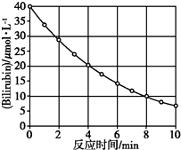
9、化合物Bilirubin在一定波长的光照射下发生分解反应，反应物浓度随反应时间变化如图所示，计算反应4～8 min间的平均反应速率和推测反应16 min时反应物的浓度，结果应是（ ）
A．2.5 μmol/（ L•min）和2.0 μmol/L
B．2.5 μmol/（ L•min）和2.5 μmol/L
C．3.0 μmol/（ L•min）和3.0 μmol/L
D．5.0 μmol/（ L•min）和3.0 μmol/L
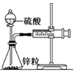
10、某温度下按如图安装好实验装置，在锥形瓶内盛6.5g锌粒（颗粒大小基本相同），通过分液漏斗加入40mL 2.5mol•L⁻¹的硫酸，将产生的H₂收集在一个注射器中，用时10s时恰好收集到气体的体积为50mL（若折合成0℃、101kPa条件下的H₂体积为44.8mL），在该温度下，下列说法不正确的是（ ）
A．用锌粒表示10 s内该反应的速率为0.013 g•s⁻¹
B．忽略锥形瓶溶液体积的变化，用H⁺来表示10 s该反应的速率0.01 mol•（L•s）⁻¹
C．忽略锥形瓶内溶液体积的变化，用Zn²⁺来表示10 s内反应的速率0.01 mol•（L•s）⁻¹
D．用H₂表示10 s内该反应的速率为0.004 mol•（L•s）⁻¹
二、填空题
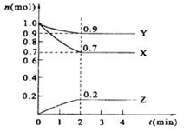
11、某温度时，在2L的密闭容器中，X、Y、Z三种物质的量随时间的变化曲线如图所示．
（1）由图中所给数据进行分析，该反应的化学方程式为：

（2）X的转化率是：
（3）反应从开始至2分钟末，用Z的浓度变化表示的平均反应速率为v（Z）=
12、Fenton法常用于处理含难降解有机物的工业废水, 通常是在调节好pH和Fe²⁺浓度的废水中加入H₂O₂,所产生的羟基自由基能氧化降解污染物。现运用该方法降解有机污染物p-CP,探究有关因素对该降解反应速率的影响。
[实验设计]控制p-CP的初始浓度相同,恒定实验温度在298 K或313 K(其余实验条件见下表),设计如下对比实验。
(1)请完成以下实验设计表(表中不要留空格)。
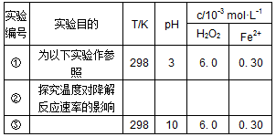
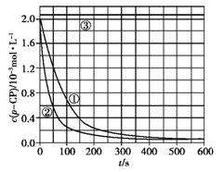
[数据处理]实验测得p-CP的浓度随时间变化的关系如上图。
(2)请根据上图实验①曲线, 计算降解反应50~150 s内的反应速率:
v(p-CP)= mol·L⁻¹·s⁻¹。
[解释与结论]
(3)实验①、②表明温度升高, 降解反应速率增大。但温度过高时反而导致降解反应速率减小, 请从Fenton法所用试剂H₂O₂的角度分析原因: 。
(4)实验③得出的结论是: pH等于10时, 。
[思考与交流]
(5)实验时需在不同时间从反应器中取样, 并使所取样品中的反应立即停止下来。根据上图中的信息, 给出一种迅速停止反应的方法: 。

参考答案
ADCCC AADB CD
11、3X+Y⇌2Z，30%，0.05mol/（L．min）
12、(1)
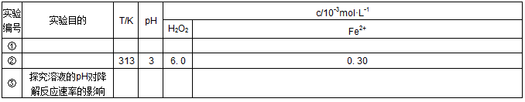
(2)8. 0×10⁻⁶
(3)过氧化氢在温度过高时迅速分解
(4)反应速率趋向于零(或该降解反应趋于停止)
(5)将所取样品迅速加入到一定量的NaOH溶液中, 使pH约为10(或将所取样品骤冷等其他合理答案均可)

